**CARAVAN DES JAHRES 2022: HOBBY HOLT SILBER UND GOLD**

**Bei der Leserwahl zum Caravan des Jahres 2022 der Fachzeitschrift CARAVANING landet Hobby gleich zwei Mal auf dem Siegertreppchen. Sowohl der Hobby Ontour als auch der Hobby Prestige erhalten eine Auszeichnung.**

Die Leserinnen und Leser des renommierten Camping-Magazins CARAVANING wählten den Hobby Ontour mit großer Mehrheit der abgegebenen Stimmen auf den 1. Platz und damit zum CARAVAN DES JAHRES 2022 in seiner Kategorie. „Wir freuen uns sehr über die erneute Auszeichnung des Hobby Ontour“, so Sascha Michalewicz, Vertriebsleiter Außendienst bei Hobby „Der Hobby Ontour ist für seine Klasse durch die HobbyKomplett-Vollausstattung mit allem ausgestattet, was für einen komfortablen Urlaub notwendig ist. Er ist sofort startklar und der perfekte Einstieg in die Camping-Welt.“

Auch in der Kategorie „obere Mittelklasse“ gehört ein Wohnwagen aus dem Hause Hobby zu den beliebtesten Modellen der CARAVANING-Leserschaft. 30,9 % wählten den Hobby Prestige zu Ihrem Favoriten, was unterm Strich einen hervorragenden 2. Platz bedeutet. „Mit 13 Grundrissen bietet der Hobby Prestige eine enorme Vielfalt“, erläutert Sascha Michalewicz. „Auch große Familien haben im Prestige jede Menge Platz. Das wissen viele zu schätzen.“

Alle Ergebnisse der Wahl zum Caravan des Jahres 2022 lesen Sie in der CARAVANING-Ausgabe 3/2022, die am 15. Februar erscheint.

---

Alle Bilder zum Artikel (Freisteller, Innen- und Außenaufnahmen) finden Sie in unserem Medienportal: [https://mediaportal.hobby-caravan.de/pressebilder-2022/](https://mediaportal.hobby-caravan.de/pressebilder-2022/wohnwagen/beachy/)

Weiterführende Informationen erhalten Sie über die Hobby Pressestelle:

[presse@hobby-caravan.de](mailto:presse@hobby-caravan.de) oder unter [mediaportal.hobby-caravan.de](https://mediaportal.hobby-caravan.de/)

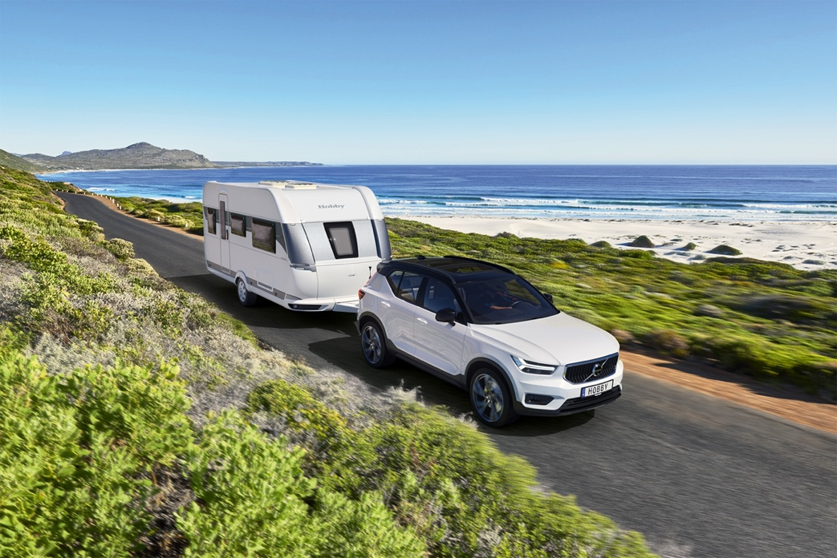Ein Bild, das Himmel, draußen, Gras, auf Reisen enthält.

Kompakt und wendig: Der **Hobby Ontour** ist der perfekte Begleiter für jedes Terrain.   
**Auszeichnung:** Zum wiederholten Mal ist der **Hobby Ontour** der Liebling seiner Klasse.

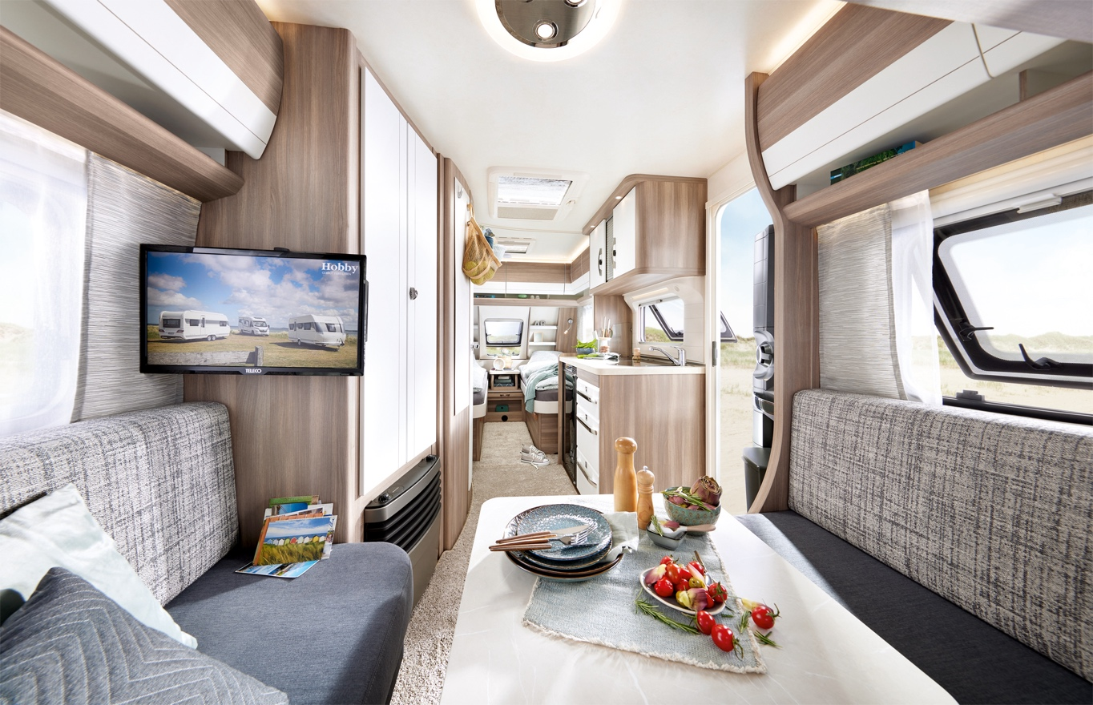

Gemütliches Raumwunder: Im **Hobby Ontour** finden bis zu fünf Personen Platz.

Ein Bild, das Himmel, draußen, Gras, auf Reisen enthält.

Elegant und zeitlos: Der **Hobby Prestige** ist perfekt für alle, die Freiheit lieben.   
**Auszeichnung:** Silber für den **Hobby Prestige**: Vor allem die Grundriss-Vielfalt kommt bei Caravan-Fans gut an.

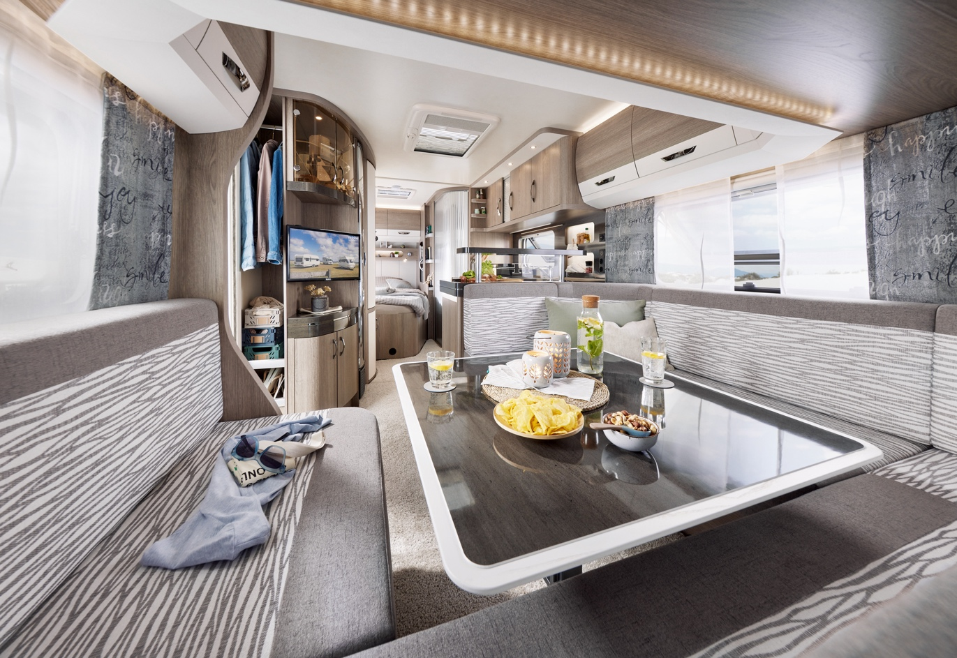

Riesige Sitzgruppe, großzügige Schlafmöglichkeiten: Der **Hobby Prestige** bietet Luxus wie zu Hause.